江西泽霖勘察设计有限公司
招聘简章
一、公司简介及资质
江西泽霖勘察设计有限公司成立于2019年9月，地址位于江西省南昌市红谷滩新区红谷中大道998号绿地中央广场A1#办公楼3904室，注册资金500万元人民币，公司拥有电力行业（送电工程、变电工程）乙级资质和和工程勘察专业（工程测量）乙级资质。
江西泽霖勘察设计有限公司，是一家专门从事电力行业，集220KV及以下电压等级的电力工程送电、变电、配电的勘测设计、系统规划、项目科研、技术咨询及工程总承包等各项业务为一体的高新企业。公司从成立之初至今，公司下设土建勘测室、线路配电室、变电室、技经室、计划经营室等科室，已引进各类专业技术人才20多人，主要骨干人员均拥有多年勘察设计经验，熟悉相关电力业务知识。
公司坚持以提供优质安全的工程勘测、工程设计、工程咨询等业务的技术服务为主；以人才兴业，培养专业技术人才，坚持“以人为本”的核心价值观，尊重知识，尊重人才，建设优秀企业文化，实现可持续发展。
诚挚感谢广大客户的大力支持与信任，愿与社会各界朋友携手合作，共谋发展，共创美好未来！

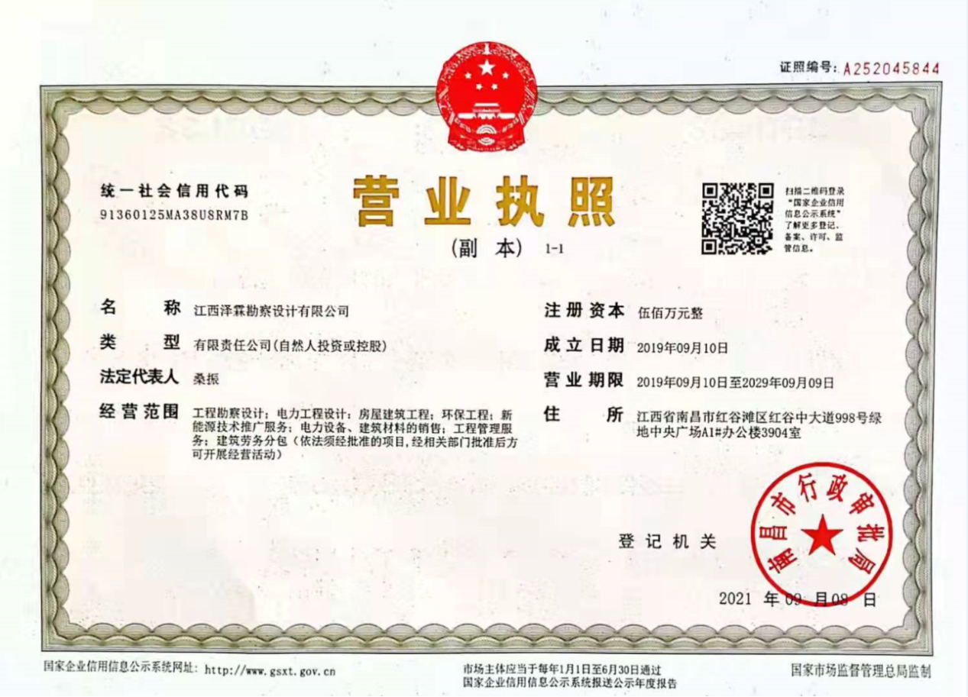

二、招聘岗位及要求
需求部门 | 岗位 | 学历 | 专业 | 需求人数
设计部 | 实习生 | 大专 | 电气工程、土木工程 | 5

- 薪酬福利待遇
1、薪资构成：税前年薪：6-8万元
2、五险一金
3、一年三节福利、生日福利
4、法定节假日、满一年即可享受带薪年假

- 应聘人员需准备材料
- 简历（含1寸照片）
- 就业推荐表
- 就业三方协议
- 其他证书复印件

- 录用条件
1. 遵守国家法律法规及社会公德，勤勉敬业，诚实守信，无违反校纪校规等不良行为；
2. 身体心理健康，体检合格，无色盲色弱，无碍从事电力行业工作的禁忌病症；
3. 毕业时必须取得毕业证、学位证；
4. 在同等条件下，在校期间成绩成绩优异、学生干部、党员、获得校级及以上奖励的同学优先录用。

六、简历投递方式
1、投递方式一：发送电子邮件
邮件发送简历时，主题格式为： 应聘职位+所学专业+学校名称
MAIL : 460048643@qq.com
2、投递方式二： 扫描二维码在线投递。


